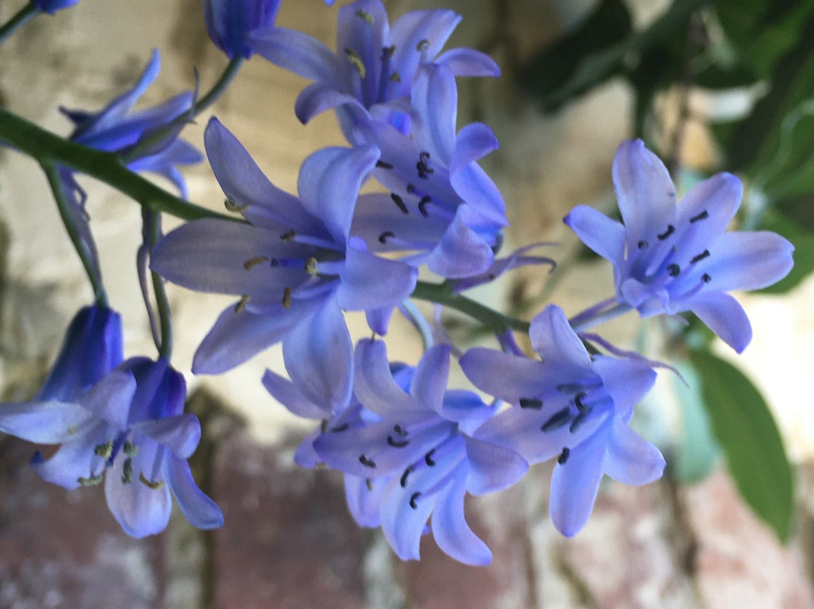
Jacynthe des bois, famille des Asparagaceae
Fleur Hermaphrodite
Inflorescence en grappes (racème)

Pédoncule

Bractée

Périanthe composé d’un tépale bleu mauve en forme de cloche
sépales et pétales, non différenciables
Etamines composé du filet et de l’anthère qui contient le pollen
Pistil composé du style et du stigmate

